La paralysie du jeune marié

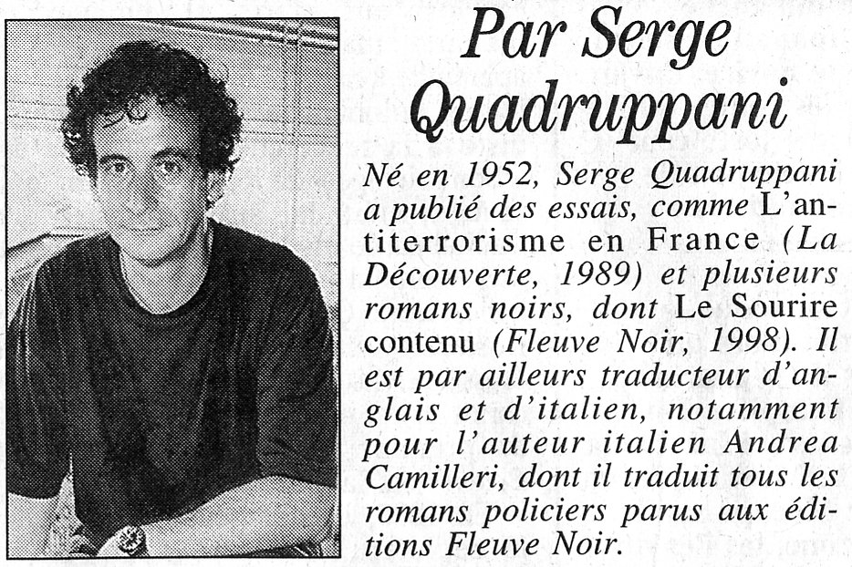

Quand il ouvre les yeux sur le noir obstinément noir de la chambre, il sait déjà. Avant même d'accéder à la conscience, avant même de sentir le corps de Marie contre le sien, il a su qu'elle était revenue près de lui. Il l'a su au son.
Une vibration qui monte, impérieuse et douce et qui occupe la pièce du sol au plafond, chaque molécule d'air résonnant à l'unisson des autres, un son partout égal en tous points de l'espace contenu entre ces quatre murs, on dirait que c'est là depuis toujours et pour toujours, un son qui monte, une trépidation de l'atmosphère qui s'accentue et enfle et trompette, claironnant péan toujours plus puissant, jusqu'à la syncope soudaine : une goutte de silence éternel qui tombe.
Et puis ça repart. Emergeant du sommeil, on a d'abord la sensation d'un phénomène naturel, qui ressort de la météorologie ou bien de la tectonique des plaques, ou alors de la géopolitique, cette trépidation annonçant l'arrivée d'une des armées blindées qui sèment désormais partout dans le monde la mort et la destruction afin de rétablir la sécurité, cette première des libertés. Il faut déglutir plusieurs fois, il faut fixer la nuit, attendre que les processus mentaux se remettent en route, il faut que les sens s'affinent et que la mémoire revienne, pour comprendre enfin que c'est Marie qui ronfle.
La première fois qu'il l'a entendue, c'était il y a trente-cinq ans et cet appel d'air venu des tréfonds d'elle, de ses humidités tièdes de damoiselle, au plus intime palpitant de sa vie organique de vierge délurée, l'avait bouleversé de tendresse avant d'en faire un fauve en rut. Aujourd'hui encore, il ne trouve rien d'agaçant ni de comique dans les efforts respiratoires de son épouse, dans le bruit impressionnant qui sort de son nez si fin. Aujourd'hui encore, il lui semble la voir se débattre dans les eaux lourdes du sommeil et forcer pour remonter vers l'oxygène de leur amour. Aujourd'hui encore, il est tenté d'approcher ses lèvres d'une bouche qui s'ouvre, tournée vers lui avec cette foi sans réserve que Marie a toujours montrée quand elle s'ouvre à lui, quand elle lui ouvre ses jambes, son cœur, ses rêves. Il est tenté de l'embrasser mais il ne le fera pas. C'est pourtant pour cela que Marie est revenue de l'autre bout du lit, qu'elle a franchi le no woman's land imposé par elle entre leurs corps, depuis trois jours qu'ils se sont disputés.
Elle est revenue vers lui, elle a niché contre son épaule un visage qu'il trouve toujours aussi beau maigre les rides et les fanons, elle lui a posé en V en travers du torse un bras dont la délicate beauté le touche toujours autant, malgré la peau qui pend entre l'aisselle et le coude. Elle est revenue vers lui après trois jours de bouderie, ramenant avec elle sa manie de vider le pain de sa mie avant de le consommer, ses principes écologiques et ses goûts vestimentaires de vieille hippie, sa mauvaise humeur du matin et son humour inébranlable, son courage tranquille aux pires moments de leur vie commune et ses terreurs nocturnes de petite fille, son dévouement de prof de philo qui croit à la mission de l'école, son dégoût de la politique et l'amour infatigable dont elle les a enveloppés, leurs deux fils et lui, et son incapacité à comprendre pourquoi leur progéniture, dès que possible, s'est enfuie de la maison. Elle est revenue parce qu'on est dimanche matin et qu'elle compte bien qu'il lui fasse l'amour.

Le ronflement s'interrompt un instant, le temps que la tête aux cheveux teints bouge et se cale mieux au creux du pectoral du Pr Marion, rhumatologue réputé et néanmoins rhumatisant. Il fut un temps où le crâne aimé et son flamboiement roux ne pesaient pas plus qu'un crâne de piaf sur les muscles de l'homme et ses articulations. A présent, quand elle vient se coller ainsi à lui la nuit, il se laisse faire mais le poids lui endolorit l'épaule et le bras au point de le réveiller et il finit par éloigner sa femme, aussi doucement qu'il peut. En ce dimanche matin, alors que Marie recommence à ronfler, il dénoue donc les doigts qui lui serrent une hanche, il la prend aux épaules et la met sur le dos, elle balbutie et le ronflement s'interrompt d'un coup.
Dans le silence soudain, il n'y a plus que les soupirs qu'il pousse tandis qu'il s'extirpe du lit, gagne la salle de bains, en referme sans bruit la porte derrière lui. Il allume, il commence à se brosser les dents en contemplant dans la glace les marques du temps sur son corps. Il sait que, dans le demi-sommeil où elle est à présent, sa femme attend son retour et ses caresses. Mais s'il tarde trop, il le sait, elle se rendormira dans la certitude qu'il a opté pour la chère avant la chair et qu'il va la réveiller avec le plateau du petit déjeuner. Après le rasage, il met les vêtements qu'il a cachés la veille au soir derrière la panière à linge sale.
Son bras droit lui fait toujours mal, il peut à peine le bouger, les habits lui glissent des doigts, il doit tout faire de la main gauche. C'est le poids de la tête de Marie sur son épaule qui en est responsable. Il a déjà eu à soigner cette pathologie : la paralysie du jeune marié, ainsi dénommée du fait de sa fréquence chez l'homme épousé de frais, qui se refuse, après les folles étreintes que viennent de bénir l'Eglise et la mairie, à bouger la tête de la mariée endormie et se retrouve au matin de la nuit de noces avec un bras paralysé. Mais le rhumatologue ne prête guère attention au phénomène : la pression sur le nerf concerné n'a pas duré assez longtemps, se dit-il, pour que ce soit réellement ennuyeux.
De toute façon, il laissera Jeanne conduire. Il jette un coup d'œil à sa montre, et, voyant l'heure, se dépêche de nouer sa cravate. Sa secrétaire doit déjà l'attendre en bas, au volant de la vieille Clio qui va les emmener à l'aéroport. Malgré toute la tendresse qu'il porte encore à son épouse, le Pr. Jean-Louis Marion s'apprête à la quitter et à s'enfuir avec sa secrétaire de vingt ans sa cadette. Il n'ignore pas qu'il s'attirera la réprobation de la plupart de leurs amis, que, dans tous les sens du terme, le divorce va lui coûter cher, et que cette nouvelle union risque de ne pas durer, il a assez feuilleté les magazines féminins de sa salle d'attente pour avoir les idées claires en ce domaine. Mais Jeanne a des jambes infiniment longues et avec elle, c'est tous les jours dimanche.
Le professeur a soixante-et-un ans, ses performances sexuelles ont baissé à la suite de la prise d'hypotenseur et voilà trois ans, un cancer de la gorge « guéri », paraît-il, a aiguisé sa conscience de la brièveté de la vie. Puis la liaison avec Jeanne a mis dans sa vie un bonheur d'une intensité douloureuse, auquel il est décidé à s'abandonner quoi qu'il arrive. Tout cela est d'une banalité à pleurer. Et d'ailleurs, il pleure. Dans l'ascenseur, il veut s'essuyer le visage mais son bras droit refuse toujours de s'élever au-delà de quelques centimètres. Du dos de la main gauche, il se frotte les paupières. Quand les portes s'ouvrent, il saisit, toujours de la main gauche la poignée de son bagage à roulettes et sort dans le hall de l'immeuble. A travers la porte vitrée, il aperçoit Jeanne.
Penchée en travers du capot de la voiture pour enlever sous l'essuie-glace un prospectus qu'elle n'a pas pris le temps de retirer avant, elle ne voit pas de quel air éperdu il la contemple, elle ne le voit pas admirer le long cou tendu et le profil relevé comme quand elle maquille ses cils interminables, et la silhouette qui appelle les comparaisons florales, brassées de lys, roseaux pliants mais incassables, frangipaniers palermitains, souples palmes un peu académiques décernées à longueur d'année par les mails d'un vieux prof amoureux de sa « collaboratrice ». Elle ne sent pas ce flot de lyrisme qui, une fois encore, gonfle en lui. Mais en se redressant, elle le découvre tel qu'il est là, sur le seuil de l'immeuble, les vêtements fripés par leur séjour nocturne, le col mal boutonné laissant échapper quelques poils gris, la braguette mal fermée, les yeux rouges et bouffis et soudain elle pense : « Je suis en train de faire une connerie, je le sens, je suis en train de déconner, mais qu'est-ce qui m'a pris, il est malheureux comme les pierres, il souffre de quitter sa femme, de quel droit je bousille deux vies, et la mienne en prime peut-être. »
Mais, avec beaucoup de conviction et de sincérité, il lui adresse son fameux grand sourire bien entretenu par un excellent dentiste, et elle s'abandonne à la suite de gestes devenus entre eux rituels, sa main retire les clés du contact et s'envole comme une nuée d'oiseaux, elle lui jette les clés dans un grand mouvement qui est comme une invitation à découvrir la suite, les grands espaces et les départs, là-bas, les merveilleux départs...

Avec la précision née de l'habitude, elle lui a lancé le trousseau en direction de la main droite et il regarde l'objet voltiger vers lui, il en scrute la trajectoire, il veut l'attraper au vol comme il fait toujours, montrant sa vivacité de réflexe soigneusement entretenue sur le court de tennis et son enthousiasme juvénile intact, il veut tout cela mais son bras droit, inerte, pend toujours à son côté. Le trousseau tombe à ses pieds, il l'a suivi du regard et tandis qu'il observe les clés sur le trottoir, tout à coup, il pense à sa femme endormie là-haut, dans l'attente et la confiance et la certitude du petit déjeuner à venir, aujourd'hui comme tous les dimanches jusqu'à la fin de leurs jours. Il pense à son propre corps fatigué, à ce bras qui l'abandonne, avant quels autres organes ? Il pense aux muscles d'acier de la jeune femme à quelques mètres de lui, à son bassin fermement planté à l'appui du monde, et à sa propre gorge et aux métastases qui peut-être... Il pense qu'elle ne lui en a jamais parlé, mais que bientôt, l'horloge biologique sonnera l'heure du désir d'enfant.
L'immobilité de Jean-Louis a glacé Jeanne. « Ça ne va pas, pense-t-elle, ça ne va pas. Reprends-toi, se dit-elle. Reprends-toi avant que ce soit irrémédiable. » Le rhumatologue n'a toujours pas relevé la tête quand sa collaboratrice s'est approchée, quand elle a ramassé les clés, quand elle a reculé sans le quitter des yeux. Et quand elle s'est mise au volant, il a gardé le front obstinément baissé. Au moment où la Clio a tourné au coin de la rue, alors, seulement, il a relevé la tête. Le bagage à roulettes pesait des tonnes au bout de son bras gauche mais quand il a commencé à se déshabiller, il a senti que le bras droit allait mieux.
Dans la tiédeur des draps conjugaux. Marie s'est de nouveau nichée contre lui en murmurant quelque chose où, avec une angoisse glacée, Jean-Louis croit distinguer les mots « cru que tu allais me quitter ». A moins qu'elle ait simplement dit, pense-t-il quelques secondes plus tard, « cru que tu faisais le petit déjeuner ». La main gracile de son épouse lui caresse le ventre et il la repousse doucement. Elle soupire, se rendort sans ronfler. Elle a compris qu'ils ne feront pas l'amour. Pas grave. Ce sera pour dimanche prochain.

